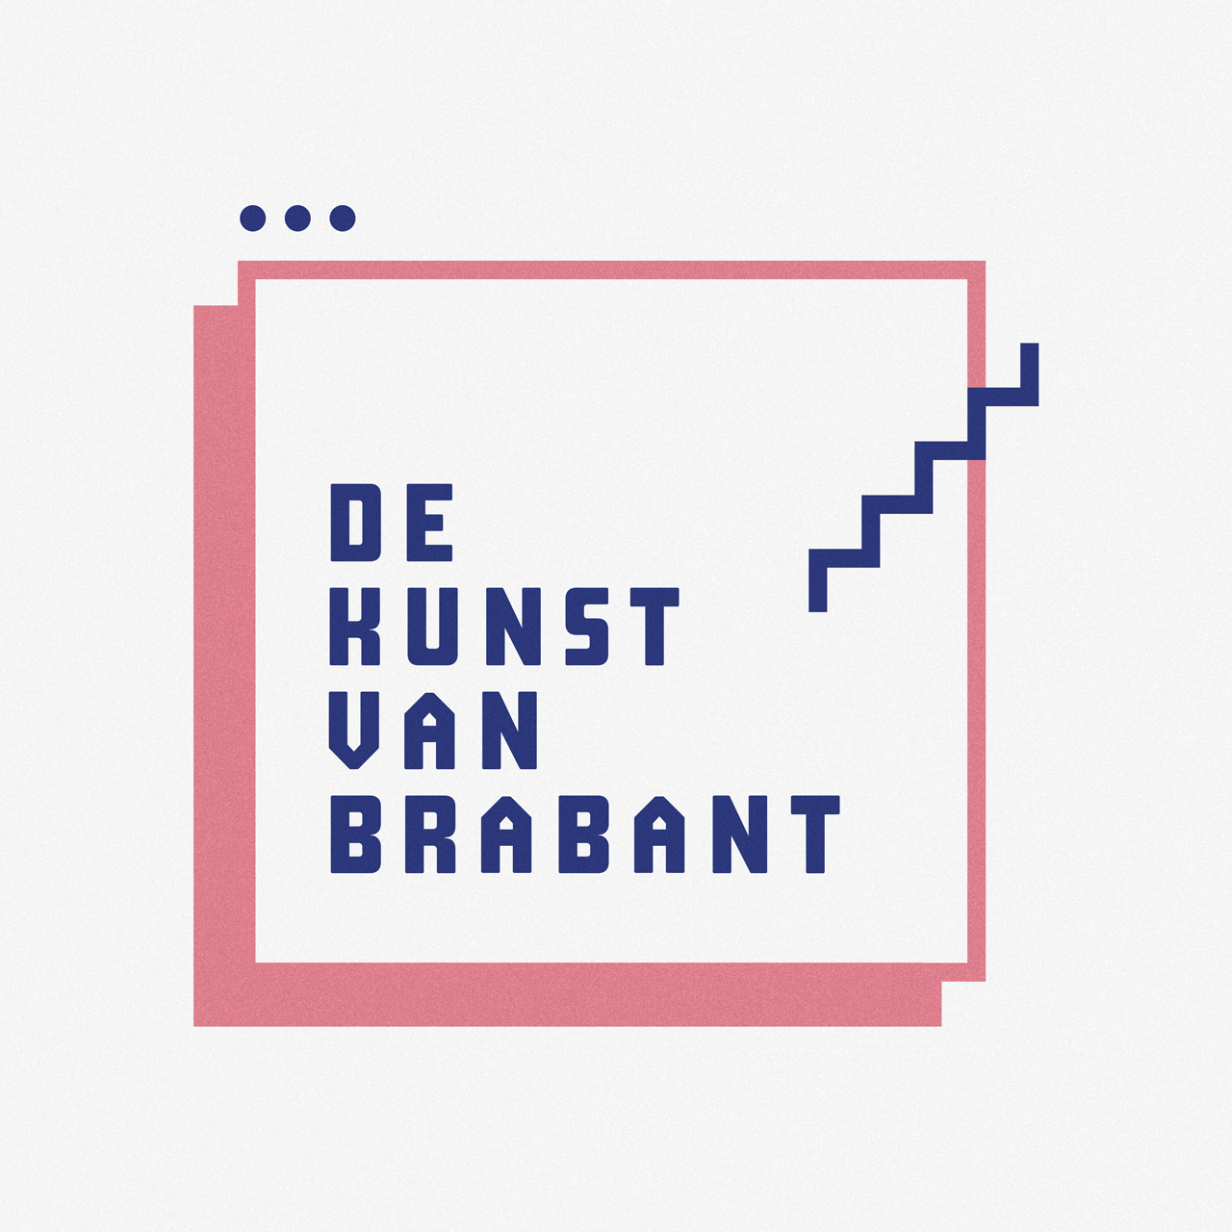
Gemeenteraad xx
T.a.v. de woordvoerders kunst en cultuur
verzonden per mail: xx

Tilburg, 10 mei 2023
Betreft: cultuur in Noord-Brabant en gemeente xx 2024 e.v.
Geachte dames en heren cultuurwoordvoerders,
In vervolg op ons schrijven van eind oktober jl. vragen wij uw aandacht voor enkele belangrijke ontwikkelingen in kunst- en cultuurbeleid van het Rijk, de provincie Noord-Brabant en binnen BrabantStad-verband die het beleid binnen uw gemeente zeker raken.
Doorwerking van te laag provinciaal cultuurbudget naar de gemeenten
Provinciale Staten heeft onlangs het nieuwe beleidskader cultuur, erfgoed en sport Levendig Brabant 2030 van de provincie vastgesteld. De Kunst van Brabant (dKvB) is blij met de toonzetting van het stuk over cultuur, met de erkenning van kunst en cultuur voor de Brabantse samenleving die eruit spreekt, met de geformuleerde ambities, doelen en rolpositie van de provincie en met de aandacht voor de positie en ontwikkeling van kunstenaars en culturele instellingen. Maar dKvB heeft ook - samen met een groot deel van PS - zeer kritische noten gekraakt bij de het gepresenteerde financieel perspectief in dit beleidskader. De aangegeven middelen vanaf 2025 zijn verre van toereikend om de ambities en doelen te gaan realiseren. Dit financieel kader gaat leiden tot forse bezuinigingen in de culturele sector. Dat gaat ook de culturele infrastructuur in uw gemeente en de overige B5- gemeenten merken. En dat gaat ook uw gemeente merken, daar waar de lokale culturele voorzieningen zowel een provinciale financiering als een gemeentelijke bijdrage ontvangen. Uw lokale culturele infrastructuur kan fors onder druk komen te staan. dKvB betoogt dan ook dat het provinciaal cultuurbudget wordt opgeplust, eventueel met incidentele middelen, van de nu gepresenteerde 18,3 miljoen euro per jaar vanaf 2025, naar 29,5 miljoen euro per jaar (inclusief indexering, toepassing Fair Practice Code en correcties op de provinciale begroting). Ook vanuit uw kant zou een signaal richting provincie/de fracties in Provinciale Staten goed zijn.
Compensatie prijsstijgingen en vaste jaarlijkse indexering zijn juist nu noodzakelijk
Vanzelfsprekend is de cultuursector ontzettend blij dat de beperkingen vanwege de coronapandemie voorbij zijn. Maar de herstart is niet makkelijk geweest en daar ondervinden de kunstenaars en culturele instellingen nog de naweeën van. We doelen op het nog niet geheel teruggekeerde publiek en de gestegen kosten voor het inhuren van personeel voor het artistiek proces en de techniek (er zijn nu problemen omdat velen noodgedwongen een bestaan buiten de culturele sector hebben gezocht). Bovendien raken de gestegen prijzen de sector stevig. Idem de hoge energiekosten vanwege de vaak grote gebouwen (podia) of krakkemikkige accommodaties (atelierruimtes en werkplaatsen).
We roepen u daarom dringend op ruimhartig te zijn met compensatieregelingen voor gestegen kosten/energieprijzen (of er direct een in het leven te roepen als dat nog niet gebeurd is) en de door het Rijk ter beschikking gestelde extra ondersteuningsmiddelen voor de lokale culturele infrastructuur direct en geheel door te schuiven naar de belanghebbenden. We vragen uw gemeente bovendien coulance te betrachten daar waar eerder overeengekomen prestatieafspraken niet gehaald blijken te kunnen zijn vanwege voornoemde redenen en voldoende ruimte te bieden om risicoreserves te kunnen en mogen aanleggen.
En - indien dit in uw gemeente nog niet het geval is - bepleiten we een jaarlijkse indexering van uw financiële bijdragen conform het CBS-prijsindexcijfer.
Gelijkschakeling meerjarige financieringsregelingen 2025-2028
De staatssecretaris heeft bij de aftrap van de voorbereidingen op de nieuwe cultuurplanperiode 2025-2028 gezegd het huidige budget voor de culturele basisinfrastructuur minimaal te willen handhaven en te streven naar een zo licht mogelijke procedure voor de aanvragers, met zo min mogelijk nieuwe criteria. Deze uitgangspunten bevelen wij u van harte aan. Ook binnen BrabantStad-cultuur is de voorbereiding gestart voor de nieuwe vierjarenregelingen (PK en AK) gestart. dKvB bepleit een volledige gelijkschakeling/harmonisatie van de provinciale en gemeentelijke regelingen, zeker waar het doelen, procedures en deadlines betreft. Met name op dit laatste punt is het de vorige keer her en der misgegaan, met grote consequenties voor aanvragers. Dat mag niet meer gebeuren. We hebben de provincie gemeld dat we ervan uitgaan dat zij het budget zal baseren op het huidige (na de herbeoordelingsronde) met daarbij opgeteld een inflatiecorrectie van ten minste 10%. We willen u vragen dit ook als uitgangspunt voor uw gemeente te hanteren (en de gemeenten die voor 2021-2024 met een te laag budget rekenden en dat moesten repareren: uit te gaan van het budget na reparatie).
Zo draagt u, de provincie en de andere B5-gemeenten gezamenlijk bij aan een sterke, onderscheidende, breed toegankelijke en maatschappelijk relevante kunst- en cultuursector voor alle Brabanders.
Graag tot een toelichting en gesprek bereid,
met vriendelijke groet, namens de leden en het bestuur,
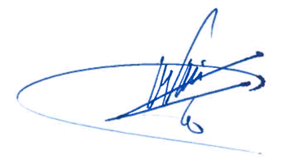
Ap de Vries
voorzitter De Kunst van Brabant
cc. Wethouder Cultuur
Afdeling Cultuur

